**Pourquoi torchaudio est souvent préféré à librosa pour certains projets :**

1. Compatibilité avec PyTorch

torchaudio est conçu pour fonctionner directement avec PyTorch. Les fichiers audio chargés avec torchaudio sont retournés sous forme de tenseurs PyTorch, ce qui simplifie l'intégration dans les modèles de deep learning sans nécessiter de conversion.

Cela permet également d’utiliser les capacités de calcul GPU pour les transformations audio, ce qui peut accélérer le traitement, surtout avec de grandes quantités de données.

2. Prise en charge native de plusieurs formats audio

torchaudio prend en charge divers formats audio, notamment .wav, .flac, et d'autres, sans nécessiter de codecs supplémentaires.

librosa, quant à lui, se concentre principalement sur les fichiers .wav. Pour les autres formats comme .flac, il peut être nécessaire d’installer des bibliothèques supplémentaires ou de convertir les fichiers au préalable.

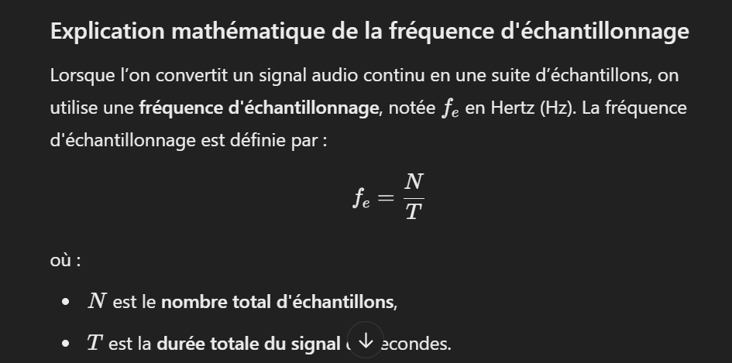

***Notre Dataset :***

